**Практична робота №20-21**

**МЕТОДИКА ОЦІНКИ ТОКСИЧНОСТІ ВОДНИХ ДЖЕРЕЛ ТА ҐРУНТІВ ЗА ДОПОМОГОЮ «РОСТОВОГО ТЕСТУ»**

**Мета роботи:** навчитися оцінювати токсичні властивості об’єктів довкілля з використанням «Ростового тесту».

Рослини – це найбільш зручні індикатори забруднення навколишнього середовища, тому що вони є первісними ланками трофічних ланцюгів і відіграють головну роль у поглинанні різного роду забруднювачів. Унаслідок цього, за допомогою рослин можна достатньо точно оцінити екологічну ситуацію на досліджуваній території.

Сутність ростового тесту полягає в обліку змін показників проростання індикаторної культури, вирощеної на досліджуваних зразках ґрунту, води, водних витяжок ґрунтів тощо. Цей метод дозволяє оцінити не тільки пригноблюючу дію різних забруднювачів на рослини, але і стимулюючий ефект.

Перевагу віддають тест-культурам, які швидко проростають та є характерними для даного регіону. Наприклад, у регіонах з дерново-підзолистими ґрунтами в якості тест-культури використовують овес і горох; у регіонах зі степовими ґрунтами – пшеницю, люцерну, боби і квасолю. Найбільш розповсюдженими тест-культурами є пшениця, огірок та салат.

**Опис методу.** Існує значна кількість варіантів проведення ростового тесту.

Деякі з них розглянуті нижче.

1. *Пророщування тест-культур у чашках Петрі*

При оцінці токсичності проб *ґрунтів* в чашку Петрі кладуть аркуш фільтрувального паперу, на який насипають 1 грам висушеного та подрібненого ґрунту і рівномірно розподіляють по ємності. Потім додають 5−7 мл води (використовують кип’ячену питну воду, яку попередньо відстоюють кілька днів) і на ґрунт висаджують по 30−50 насінин індикаторної рослини (в залежності від крупності). Найбільш зручними культурами для тестування в чашках Петрі є рослини з дрібним насінням – редис, гірчиця, цибуля звичайна (рис. 6.1). Контрольним субстратом у цьому випадку є ґрунт, відібраний на умовно чистій території (заповідник, заказник, курортна зона та ін.).

При оцінці токсичності *водних* зразків (стічних та природних вод, питної води тощо) в чашку Петрі кладуть аркуш фільтрувального паперу, зволожують його 5−7 мл водної проби і висаджують по 30−50 насінин. Через кожні шість годин проводять провітрювання чашок шляхом відкривання на декілька хвилин. Дослід триває 72−96 годин. Контрольним субстратом є кип’ячена відстояна питна вода.

Після закінчення експерименту рослини обережно виймають з чашок Петрі (при необхідності змивають з них ґрунт) та вимірюють довжину кореневої і стеблової системи паростків, а також сиру масу десяти найбільш типових проростків. Потім рослини поміщують у паперові пакети і висушують протягом декількох днів, після чого визначають їхню суху масу.

Дослідження всіх варіантів проводять у трьох повторностях.

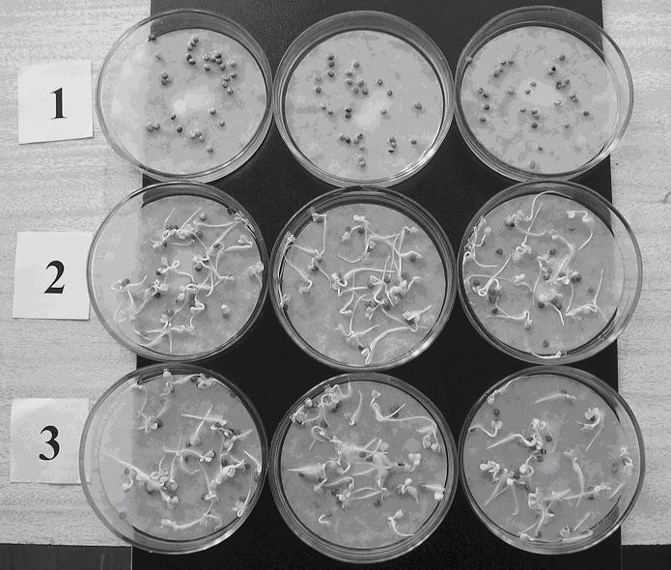

*Рис. 6.1.* **Ростовий тест у чашках Петрі на насінні редису**

1. *Пророщування тест-культур на «плаваючих дисках».*

При дослідженні токсичності проб *води і водних витяжок* за цим методом в лабораторні склянки наливають досліджувані проби води чи витяжки в об’ємі 250−500 мл. Насіння індикаторної культури (по 20-25 насінин) пророщують на спеціальних плаваючих кільцях з пінопласту, обтягнутих марлею. Для цього дослідження найбільш зручною культурою є пшениця (рис. 6.2). На перші кілька діб ємності з досліджуваними зразками накривають склом. Два-три рази на добу скло знімають на 10−15 хвилин для провітрювання.

На четверту добу ємності з насінням поміщають на полицю, де по можливості протягом 14-ти годин (з 6−00 до 20−00) підтримується постійне освітлення. Витримують рослини в таких умовах ще 2 тижні, фіксуючи наступні показники:

* час появи сходів і їхню кількість (кожну добу);
* довжину надземної частини проростків та їх приріст (кожну добу);
* загальну кількість пророслих насінин (на кінець експерименту).

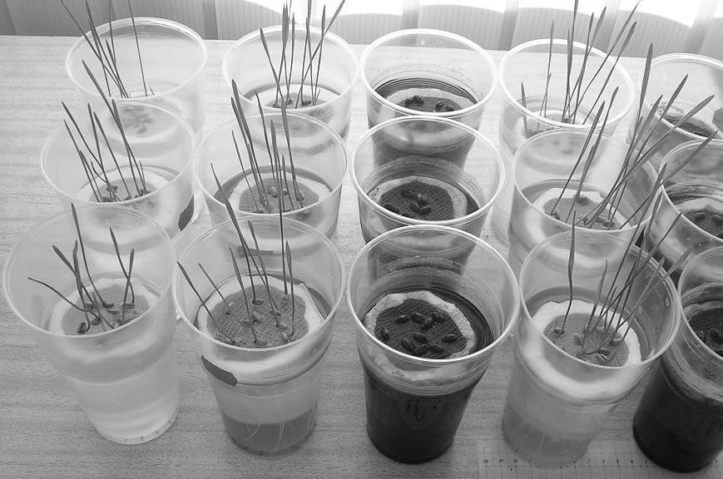

*Рис. 6.2.* **Ростовий тест на «плаваючих дисках» з насінням пшениці**

При цьому звертають увагу на морфологічні особливості рослин (раннє пожовтіння, особливості розвитку кореневої системи та ін.). Дослідження всіх варіантів проводять у трьох повторностях. Контрольним субстратом є кип’ячена відстояна питна вода.

Через 2 тижні молоді рослини обережно звільняють із води та трохи підсушують на фільтрувальному папері. Потім проводять виміри довжини кореневої і стеблової системи (рис. 6.3) та визначають сиру масу десяти найбільш типових проростків. Після цього рослини поміщують у паперові пакети, висушують протягом декількох днів, а потім визначають суху масу.

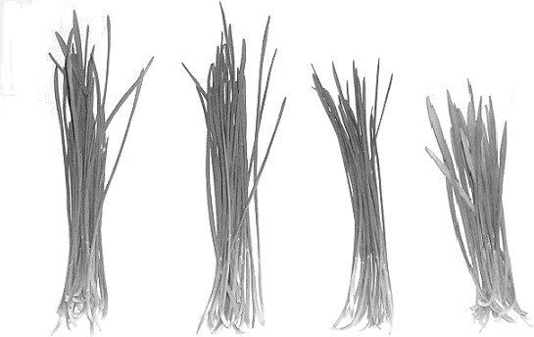

Контроль Проба 1 Проба 2 Проба 3

*Рис. 6.3*. **Вимірювання довжини надземної частини паростків пшениці**

1. *Пророщування тест-культур у ємностях*

При дослідженні токсичності проб *ґрунту* в кожну з посудин вносять по 50−100 г субстрату, зволоженого до 70% (використовують кип’ячену відстояну питну воду), і висівають по 15−20 пророслих насінин тест-культури. У даному випадку індикатором може слугувати будь-яка рослина. Для дослідження використовують лабораторний скляний простерилізований посуд, у разі його відсутності – чисті пластикові стакани, чашки та ін.

На перші кілька діб посудини з досліджуваними зразками накривають склом. Два-три рази на добу скло знімають на 10−15 хвилин для провітрювання. На четверту добу ємності з висадженим в них насінням поміщають на полицю, та створюють для них умови, аналогічні вказаним вище (п. 2).

Неодмінною умовою проведення даного експерименту є підтримка постійної вологості досліджуваного ґрунту (на рівні 70% від повної вологоємності ґрунту), яка досягається наступним:

* перед закладкою досліду ґрунт просушують і зважують;
* підготовлений в такий спосіб ґрунт зволожують такою кількістю води, що дозволяє досягти 70%-ї вологості;
* зволожений у такий спосіб ґрунт розносять в експериментальні ємності і визначають загальну вагу.

В ході експерименту зважування періодично повторюють і компенсують утрату вологи шляхом поливу відповідною кількістю води.

Дослідження усіх варіантів проводять в трьох повторностях. Контрольним субстратом у цьому випадку є ґрунт, відібраний в екологічно чистій зоні (заповідник, заказник, курортна зона та ін.).

***Обробка результатів ростового тесту.*** Після проведення вимірювань для кожного з досліджуваних варіантів обчислюють середню довжину надземної і кореневої частин *x ±m*, де *m* - помилка середнього арифметичного, яку визначають так:

$m=\sqrt{\frac{σ^{2}}{N}}$, (*6.1*)

де *N* – кількість результатів; *σ2* – дисперсія, яку визначають за виразом:

$σ^{2}=\frac{\sum_{i=1}^{N}{(x-\overline{x })}}{N}$, (*6.2*)

Достовірність різниці середніх арифметичних *t* розраховується за критерієм Стьюдента-Фішера:

$t=\frac{{\overline{x}}_{1}-{\overline{x}}_{2}}{\sqrt{m_{1}^{2}}+m_{2}^{2}}$, (*6.3*)

де ${\overline{х}}_{1}$- середнє арифметичне значення показника в контрольному досліді;

${\overline{х}}_{2}$– середнє арифметичне значення показника у досліджуваному варіанті;

$m_{1}^{2}$– помилка середнього арифметичного в контрольному досліді;

$m_{2}^{2}$– те ж у досліджуваному варіанті.

Якщо фактично встановлена величина *t* більше або дорівнює критичному (стандартному) значенню *tst* роблять висновок про існування статистично достовірної різниці між середніми арифметичними у досліджуваному та контрольному варіанті. Якщо ж фактична величина *t* менша за *tst*, різницю між середніми вважають статистично недостовірною.

Відсутність статистично достовірної різниці між середніми значеннями біопараметра у контрольному та досліджуваному варіанті свідчитm про відсутність значних змін ростових процесів у біоіндикаторів, в порівнянні з контрольним варіантом. Тобто ґрунт або вода у досліджуваному варіанті майже такої ж якості, як і в контрольному досліді та не має токсичних властивостей. І навпаки, статистично достовірна різниця між варіантом та контрольним дослідом вказує на те, що досліджуваний зразок (вода, ґрунт) мають фітотоксичні властивості.

Фітотоксичний ефект визначається у відсотках за будь-яким біопараметром: за масою рослини, довжиною кореневої або стеблової системи, кількістю ушкоджених рослин або кількістю сходів тощо. Розраховується фітотоксичний ефект за формулою:

$ФЕ=\frac{М_{0}-М_{х}}{М_{0}}×100 \%$, (*6.4*)

де *Мо* – значення біопараметра (маса рослин, висота паростків, довжина корінців та ін.) у посуді з контрольним субстратом; *Мх* – значення аналогічного біопараметра у посуді з досліджуваним субстратом.

***Приклад розрахунку***

При дослідженні токсичності проб річкової води, відібраної на відстані 500, 1000 і 1500 м від місця скиду стічних вод підприємства, були отримані наступні результати (табл. 6.1). В якості біоіндикатора використовували насіння озимої пшениці, пророщування якої проводилося на «плаваючих дисках». Контрольним субстратом була вода, відібрана на відстані 500 м вище місця скиду стічних вод підприємства.

*Таблиця 6.1*

**Результати оцінки токсичності річкової води, відібраної на різних відстанях від місця скиду стічних вод промислового підприємства за «Ростовим тестом»**

|  |  |  |  |  |  |  |  |  |  |  |
| --- | --- | --- | --- | --- | --- | --- | --- | --- | --- | --- |
| Варіант | | | | | | | | | | |
| Контроль (500 м  до місця скиду) | | 500 м від місця  скиду | | | 1000 м від місця скиду | | | 1500 м від місця  скиду | | |
| Висота рослин,  см | Довжина коренів,  см | Висота рослин,  см | | Довжина коренів,  см | Висота рослин,  см | | Довжина коренів,  см | Висота рослин,  см | | Довжина коренів,  см |
| 12,2 | 14,0 | 9,2 | | 9,9 | 10,3 | | 8,3 | 12,3 | | 9,9 |
| 13,4 | 13,7 | 8,3 | | 8,7 | 10,1 | | 8,7 | 14,6 | | 8,7 |
| 10,8 | 12,9 | 7,4 | | 6,3 | 12,3 | | 7,9 | 12,9 | | 6,3 |
| 9,6 | 14,8 | 7,2 | | 7,5 | 9,9 | | 8,0 | 7,2 | | 7,5 |
| 12,8 | 13,0 | 7,0 | | 7,9 | 8,1 | | 9,2 | 7,0 | | 14,0 |
| 13,2 | 13,8 | 9,8 | | 8,3 | 7,9 | | 9,0 | 9,8 | | 13,7 |
| 14,1 | 15,2 | 10,3 | | 9,0 | 7,0 | | 9,3 | 10,3 | | 12,9 |
| 9,9 | 12,9 | 8,9 | | 7,7 | 8,9 | | 8,8 | 8,9 | | 14,8 |
| 11,9 | 10,3 | 7,9 | | 7,6 | 7,9 | | 8,7 | 7,9 | | 13,0 |
| 13,8 | 9,9 | 10,0 | | 9,8 | 10,0 | | 9,8 | 10,0 | | 9,8 |
| Суха маса 10 проростків, мг | | | | | | | | | | |
| 237 | | | 160 | | | 185 | | | 203 | |

*Завдання*:

– оцінити токсичність зразків річкової води, відібраних на відстані 500, 1000 та 1500 м від місця скиду стічних вод промислового підприємства;

- встановити розмір зони впливу стічних вод підприємства на водний об’єкт;

- обчислити величину фітотоксичного ефекту від дії стічних вод підприємства.

*Хід розрахунків*

Для кожного досліджуваного варіанта за формулою 6.2 обчислюємо середнє арифметичне висоти рослин і довжини корінців та дисперсію. Висота рослин у контрольному досліді:

$${\overline{х}}_{1}=\frac{12,2+13,4+…+13,8}{10}=12,17 см$$

$$σ_{1}^{2}=\frac{{(12,2-12,17)}^{2}+{(13,4-12,17)}^{2}+…+{(13,8-12,17)}^{2}}{10}=2,31$$

Довжина корінців у контрольному досліді:

$${\overline{х}}_{2}=\frac{14,0+13,7+…+9,9}{10}=13,05 см$$

$$σ_{2}^{2}=\frac{{(14,0-13,05)}^{2}+{(13,7-13,05)}^{2}+…+{(9,9-13,05)}^{2}}{10}=2,71$$

Помилку середніх арифметичних для кожного варіанта визначаємо за формулою 6.1:

$m_{1}=\sqrt{\frac{2,31}{10}}$ =0,48 см

$m_{2}=\sqrt{\frac{2,71}{10}}$ =0,52 см

Аналогічні розрахунки виконуємо для інших дослідів. Таким чином, для варіанту 1 (500 м від місця скиду) маємо:

* + висота рослин 8,60±0,36 см
  + довжина корінців 8,27±0,33.

Для варіанту 2 (1000 м від місця скиду):

* + висота рослин 8,27±0,33см;
  + довжина корінців 9,24±0,47 см.

Для варіанту 3 (1500 м від місця скиду):

* + висота рослин 10,09±0,76см;
  + довжина корінців 11,06±0,90 см.

Для визначення наявності чи відсутності токсичних властивостей у досліджуваних зразків, за формулою 6.3 визначимо достовірність отриманих результатів відрізняються від контрольного досліду:

Для варіанту 1 (500 м від місця скиду) маємо:

висота рослин $t_{1}=\frac{12,1-8,6}{\sqrt{{0,48}^{2}}+{0,36}^{2}}=\frac{3,57}{0,6}=5,95$,

довжина корінців $t_{2}=\frac{13,05-8,27}{\sqrt{{0,52}^{2}}+{0,33}^{2}}=\frac{4,78}{0,62}=7,7$,

Для варіанту 2 (1000 м від місця скиду):

висота рослин $t_{3}=\frac{12,17-9,24}{\sqrt{{0,48}^{2}}+{0,47}^{2}}=\frac{2,93}{0,67}=4,35$

довжина корінців $t_{4}=\frac{13,05-8,77}{\sqrt{{0,52}^{2}}+{0,18}^{2}}=\frac{4,28}{0,55}=7,78$.

Для варіанту 3 (1500 м від місця скиду):

висота рослин $t_{5}=\frac{12,17-10,09}{\sqrt{{0,48}^{2}}+{0,76}^{2}}=\frac{2,08}{0,9}=2,31,$

довжина корінців $t_{6}=\frac{13,05-11,06}{\sqrt{{0,52}^{2}}+{0,90}^{2}}=\frac{1,99}{1,04}=1,9$.

Результати розрахунків заносимо в табл. 6.2.

*Таблиця 6.2*

**Середні арифметичні висоти рослин та довжини коренів, їх помилки та дисперсія для кожного варіанта**

|  |  |  |  |  |
| --- | --- | --- | --- | --- |
| Варіант | Показник | Дисперсія  σ2 | Середнє  *x*  *m* | *t-*  критерій |
| Контроль (500 м  до місця скиду) | Висота рослин, см | 2,31 | 12,17±0,48 | - |
| Довжина коренів, см | 2,71 | 13,05±0,52 | - |
| 500 м від місця  скиду | Висота рослин, см | 1,33 | 8,60±0,36 | 5,95 |
| Довжина коренів, см | 1,11 | 8,27±0,33 | 7,7 |
| 1000 м від місця  скиду | Висота рослин, см | 2,23 | 9,24±0,47 | 4,35 |
| Довжина коренів, см | 0,32 | 8,77±0,18 | 7,78 |
| 1500 м від місця  скиду | Висота рослин, см | 5,74 | 10,09±0,76 | 2,31 |
| Довжина коренів, см | 8,06 | 11,06±0,90 | 1,9 |

Значення *t1, t2* > *tst* (∞; 0,05)=2,96, отже отримані результати достовірно відрізняються від контрольного варіанту. Це свідчить про те, що процеси росту рослин на досліджуваній воді, відібраній на відстані 500 м від місця скиду підприємства, дійсно пригноблені – отже вода має токсичні властивості.

Значення *t3, t4* також більше 2,96, тобто висота рослин і довжина корінців, вирощених на зразках води з відстані 1000 м від місця скиду, достовірно відрізняються від контрольного варіанту. Це свідчить про те, що ростові процеси пригноблені і вода має токсичні властивості.

Значення *t5, t6* < 2,96. Це вказує на те, що результати експерименту у варіанті з річною водою з відстані 1500 м від місця скиду статистично недостовірно відрізняються від контрольного досліду. Це вказує на те, що токсичність води на відстані 1500 м від підприємства знаходиться на тому ж рівні, що і в контрольному варіанті, тобто вода не має токсичних властивостей і негативний вплив підприємства на річку відсутній.

Таким чином, зона впливу стічних вод підприємства на річку поширюється на відстань до 1000 м від місця скиду стічних вод (рис. 6.4).

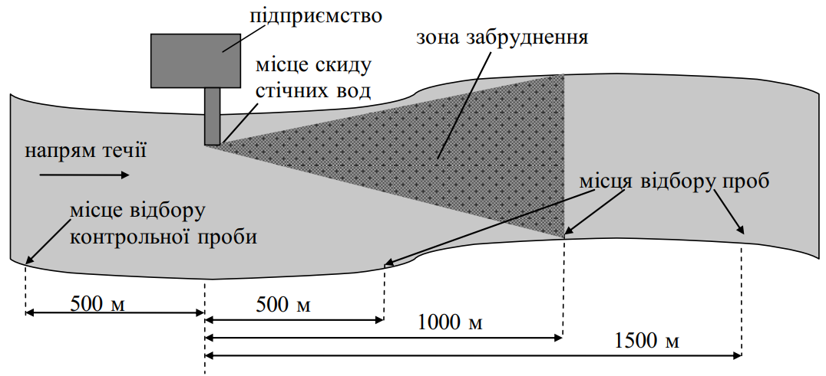

*Рис. 6.4.* **Зона впливу стічних вод промислового підприємства на річку**

Середній фітотоксичний ефект від дії стічних вод підприємства на відстані 500 м від місця скиду становить:

$${ФЕ}_{ср}^{1}=\frac{29,3+36,6+32,5}{3}=32,8 \%$$

Аналогічним чином підраховуємо величину фітотоксичного ефекту від дії досліджуваних вод на відстанях 1000 м та 1500 м від місця скиду. Результати розрахунків заносимо у табл. 6.3.

*Таблиця 6.3*

**Фітотоксичний ефект від дії стічних вод підприємства**

|  |  |  |  |
| --- | --- | --- | --- |
| Параметр | Значення, % | | |
| 500 м | 1000 м | 1500 м |
| ФЕ1 (за висотою рослин) | 29,3 | 24,1 | 17,1 |
| ФЕ2 (за довжиною коренів | 36,6 | 32,8 | 15,3 |
| ФЕ3 (за сухою масою) | 32,5 | 21,9 | 14,4 |
| ФЕcp | **32,8** | **26,3** | **15,6** |

Таким чином, на відстані 500 м від місця скиду стічних вод процеси росту рослин за трьома ознаками пригноблені на 32,8% у порівнянні з контролем, на відстані 1000 м – на 26,3% і на відстані 1500 м – на 15,6%.

*Висновки.* У ході експерименту було встановлено, що:

1. Ростові процеси рослин, пророщених на досліджуваній воді з відстані 500 та 1000 м від місця скиду, пригноблені (показники росту достовірно відрізняються від контролю) – отже, вода має токсичні властивості.
2. Інтенсивність процесів росту рослин, пророщених на досліджувані воді з відстані 1500 м, достовірно не відрізняється від контролю. Це свідчить про те, що вода не має токсичних властивостей.
3. Зона впливу стічних вод підприємства на річку поширюється на відстань до 1000 м від місця скиду стічних вод.
4. Результати обчислення фітотоксичного ефекту за сухою масою рослин показали, що з віддаленням від місця скиду стічних вод підприємства показники росту рослин поступово покращуються, і фітотоксичність води знижується з 32,8% на відстані 500 м до 15,6% на відстані 1500 м.

***Контрольне завдання***

Оцінити вплив стічних вод промислового підприємства на якість природної води за результатами ростового тесту. Варіанти вихідних даних наведені в додатку А і обираються відповідно до порядкового номеру студента в списку академічної групи.

Звіт з практичної роботи повинен бути оформлений за відповідно з наведеним вище прикладом розрахунку.

***Контрольні запитання***

1. У чому полягає сутність ростового тесту?
2. Які рослини використовуються у якості індикаторів у ростовому тесті?
3. Які параметри контролюються при проведенні ростового тесту?
4. Про що свідчать достовірні відхилення показників росту рослин від контролю?
5. Яким чином визначається зона впливу стічних вод підприємства на поверхневі водойми?
6. Що таке фітотоксичний ефект і за якими показниками він визначається?

**Додаток А**

**Варіанти завдань до практичної роботи**

|  |  |  |  |  |  |  |  |  |  |  |
| --- | --- | --- | --- | --- | --- | --- | --- | --- | --- | --- |
| Місце відбору проб | Варіант | | | | | | | | | |
| **1** | | **2** | | **3** | | **4** | | **5** | |
| В* | Д* | В* | Д* | В* | Д* | В* | Д* | В* | Д* |
|  | 15,3 | 12,8 | 13,0 | 10,1 | 14,9 | 16,3 | 14,7 | 17,3 | 17,1 | 16,2 |
|  | 13,4 | 12,3 | 12,0 | 8,7 | 13,4 | 13,7 | 13,4 | 13,7 | 13,4 | 13,7 |
|  | 10,8 | 14,8 | 12,9 | 11,0 | 10,8 | 12,9 | 10,8 | 12,9 | 10,8 | 12,9 |
|  | 9,6 | 14,8 | 7,2 | 7,5 | 12,3 | 14,8 | 9,6 | 14,8 | 9,6 | 14,8 |
| Контроль (500 м до місця | 12,8 | 13,0 | 7,0 | 14,0 | 12,8 | 13,0 | 12,8 | 13,0 | 12,8 | 13,0 |
| скиду) | 12,0 | 13,8 | 9,8 | 13,7 | 13,2 | 13,8 | 13,2 | 13,8 | 13,2 | 13,8 |
|  | 14,1 | 15,2 | 10,3 | 12,9 | 14,1 | 15,2 | 14,1 | 15,2 | 14,1 | 15,2 |
|  | 10,5 | 14,8 | 8,9 | 14,8 | 12,0 | 12,9 | 9,9 | 12,9 | 9,9 | 12,9 |
|  | 11,9 | 10,3 | 7,9 | 13,0 | 11,9 | 10,3 | 11,9 | 10,3 | 11,9 | 10,3 |
|  | 13,8 | 9,9 | 10,0 | 9,8 | 13,8 | 12,7 | 13,8 | 9,9 | 13,8 | 9,9 |
| Суха маса 10 проростків, мг | 251 | | 237 | | 237 | | 299 | | 237 | |
|  | 8,9 | 8,0 | 7,0 | 9,0 | 9,2 | 9,9 | 10,8 | 6,8 | 5,1 | 4,9 |
|  | 6,9 | 6,3 | 8,3 | 8,7 | 8,3 | 8,7 | 8,3 | 8,7 | 8,3 | 8,7 |
|  | 7,2 | 6,3 | 7,4 | 6,3 | 7,4 | 6,3 | 7,4 | 6,3 | 7,4 | 6,3 |
|  | 7,2 | 5,9 | 7,2 | 7,5 | 7,2 | 7,5 | 7,2 | 7,5 | 7,2 | 7,5 |
| 500 м від місця скиду | 7,0  9,8 | 7,9  8,3 | 7,0  9,8 | 12,9  8,3 | 7,0  9,8 | 7,9  8,3 | 7,0  9,8 | 7,9  8,3 | 7,0  9,8 | 7,9  8,3 |
|  | 10,3 | 9,0 | 5,0 | 9,0 | 10,3 | 9,0 | 10,3 | 9,0 | 10,3 | 9,0 |
|  | 8,7 | 7,7 | 8,9 | 11,5 | 8,9 | 7,7 | 8,9 | 7,7 | 8,9 | 7,7 |
|  | 7,9 | 7,6 | 7,9 | 9,0 | 7,9 | 7,6 | 7,9 | 7,6 | 7,9 | 7,6 |
|  | 10,0 | 9,8 | 10,0 | 9,8 | 10,0 | 9,8 | 10,0 | 9,8 | 10,0 | 9,8 |
| Суха маса 10 проростків, мг | 160 | | 201 | | 160 | | 160 | | 160 | |
|  | 10,0 | 5,2 | 10,3 | 8,3 | 10,3 | 8,3 | 10,3 | 8,3 | 12,3 | 16,4 |
|  | 9,9 | 8,7 | 10,1 | 8,7 | 10,1 | 8,7 | 10,1 | 8,7 | 14,6 | 8,7 |
|  | 11,9 | 11,2 | 12,3 | 15,0 | 12,3 | 7,9 | 12,3 | 7,9 | 12,9 | 6,3 |
|  | 9,9 | 10,3 | 9,9 | 8,0 | 9,9 | 8,0 | 9,9 | 8,0 | 11,8 | 12,4 |
| 1000 м від місця скиду | 8,1  7,9 | 9,2  9,0 | 8,1  7,9 | 9,2  9,0 | 8,1  7,9 | 9,2  9,0 | 8,1  7,9 | 9,2  9,0 | 11,4  12,9 | 14,0  13,7 |
|  | 7,0 | 9,3 | 7,0 | 9,3 | 7,0 | 9,3 | 7,0 | 9,3 | 10,3 | 12,9 |
|  | 7,2 | 10,9 | 8,9 | 8,8 | 8,9 | 8,8 | 8,9 | 8,8 | 13,8 | 12,7 |
|  | 7,9 | 8,7 | 7,9 | 8,7 | 7,9 | 8,7 | 7,9 | 8,7 | 14,7 | 13,0 |
|  | 10,0 | 4,9 | 10,0 | 9,8 | 10,0 | 9,8 | 11,3 | 9,8 | 10,0 | 12,5 |
| Суха маса 10 проростків, мг | 185 | | 212 | | 185 | | 185 | | 212 | |
|  | 15,3 | 13,6 | 8,0 | 10,1 | 12,3 | 9,9 | 10,0 | 8,2 | 12,3 | 9,9 |
|  | 14,6 | 8,7 | 14,6 | 8,7 | 14,6 | 8,7 | 11,0 | 8,7 | 14,6 | 8,7 |
|  | 12,9 | 6,3 | 12,9 | 6,3 | 12,9 | 6,3 | 12,9 | 6,3 | 12,9 | 12,6 |
|  | 7,2 | 7,5 | 7,2 | 7,5 | 9,9 | 7,5 | 7,2 | 7,5 | 15,6 | 15,4 |
| 1500 м від місця скиду | 7,0  12,3 | 14,0  12,5 | 7,0  9,8 | 14,0  13,7 | 8,6  9,8 | 14,0  13,7 | 7,0  9,8 | 14,0  13,7 | 10,9  10,3 | 14,0  13,7 |
|  | 14,5 | 12,9 | 10,3 | 12,9 | 10,3 | 12,9 | 10,3 | 12,9 | 10,3 | 12,9 |
|  | 8,9 | 14,8 | 8,9 | 14,8 | 9,4 | 14,8 | 8,9 | 8,7 | 12,7 | 14,8 |
|  | 7,9 | 12,1 | 7,9 | 13,0 | 11,6 | 13,0 | 7,9 | 9,2 | 15,3 | 13,0 |
|  | 10,0 | 9,8 | 10,0 | 9,8 | 10,0 | 9,8 | 10,0 | 9,8 | 10,0 | 9,8 |
| Суха маса 10 проростків, мг | 203 | | 226 | | 203 | | 203 | | 229 | |

*Примітка: В – висота паростків, см; Д – довжина коренів, см.

|  |  |  |  |  |  |  |  |  |  |  |
| --- | --- | --- | --- | --- | --- | --- | --- | --- | --- | --- |
| Місце відбору проб | Варіант | | | | | | | | | |
| **6** | | **7** | | **8** | | **9** | | **10** | |
| В* | Д* | В* | Д* | В* | Д* | В* | Д* | В* | Д* |
|  | 12,3 | 9,9 | 13,7 | 14,0 | 13,7 | 14,0 | 12,9 | 16,5 | 12,8 | 13,8 |
|  | 5,1 | 8,7 | 12,9 | 13,7 | 12,9 | 13,7 | 14,8 | 13,8 | 13,2 | 15,2 |
|  | 12,9 | 6,3 | 14,8 | 12,9 | 14,8 | 12,9 | 13,0 | 15,2 | 14,1 | 12,9 |
|  | 7,2 | 7,5 | 13,0 | 14,8 | 13,0 | 14,8 | 13,8 | 12,9 | 13,2 | 10,3 |
| Контроль (500 м до місця | 8,9 | 8,7 | 13,8 | 13,0 | 13,8 | 13,0 | 15,2 | 10,3 | 11,9 | 9,9 |
| скиду) | 9,8 | 6,2 | 15,2 | 9,8 | 15,2 | 9,8 | 12,9 | 13,8 | 13,8 | 13,8 |
|  | 10,3 | 9,8 | 12,9 | 15,2 | 12,9 | 15,2 | 14,1 | 15,2 | 14,1 | 15,2 |
|  | 8,9 | 13,2 | 9,9 | 12,9 | 9,9 | 12,9 | 9,9 | 12,9 | 9,9 | 12,9 |
|  | 7,9 | 13,6 | 11,9 | 10,3 | 11,9 | 10,3 | 11,9 | 10,3 | 11,9 | 10,3 |
|  | 10,0 | 9,8 | 13,8 | 9,9 | 13,8 | 9,9 | 13,8 | 9,9 | 13,8 | 9,9 |
| Суха маса 10 проростків, мг | 212 | | 301 | | 250 | | 242 | | 237 | |
|  | 9,2 | 9,9 | 9,2 | 7,4 | 9,2 | 8,0 | 10,1 | 7,7 | 9,2 | 7,5 |
|  | 8,3 | 8,7 | 8,3 | 7,2 | 8,3 | 9,2 | 12,3 | 9,1 | 8,3 | 7,9 |
|  | 7,4 | 6,3 | 7,4 | 7,0 | 7,4 | 9,0 | 9,9 | 7,2 | 7,4 | 8,3 |
|  | 7,2 | 7,5 | 7,2 | 7,9 | 7,2 | 9,3 | 8,1 | 7,0 | 7,2 | 9,0 |
| 500 м від місця скиду | 7,0  9,8 | 7,9  8,3 | 7,0  9,8 | 9,2  9,0 | 7,0  9,8 | 8,8  8,7 | 7,9  7,0 | 9,8  8,3 | 7,0  9,8 | 11,2  11,3 |
|  | 10,3 | 9,0 | 6,6 | 9,3 | 10,3 | 12,8 | 10,3 | 9,0 | 10,3 | 10,3 |
|  | 8,9 | 7,7 | 8,9 | 7,7 | 8,9 | 8,8 | 8,9 | 7,7 | 8,9 | 8,9 |
|  | 7,9 | 7,6 | 7,9 | 7,6 | 7,9 | 8,7 | 7,9 | 7,6 | 7,9 | 7,6 |
|  | 10,0 | 9,8 | 10,0 | 9,8 | 10,0 | 9,8 | 10,0 | 9,8 | 10,0 | 9,8 |
| Суха маса 10 проростків, мг | 170 | | 160 | | 170 | | 195 | | 155 | |
|  | 10,0 | 8,0 | 9,8 | 7,9 | 9,8 | 12,8 | 14,6 | 14,1 | 10,3 | 8,0 |
|  | 10,1 | 8,7 | 9,3 | 8,3 | 9,3 | 8,3 | 10,1 | 9,9 | 10,1 | 9,2 |
|  | 12,3 | 7,9 | 8,9 | 9,0 | 8,9 | 9,0 | 12,3 | 11,9 | 12,3 | 9,0 |
|  | 9,9 | 8,0 | 8,9 | 8,0 | 8,9 | 8,0 | 12,8 | 12,8 | 9,9 | 9,3 |
| 1000 м від місця скиду | 8,1  7,9 | 9,2  9,0 | 7,4  9,8 | 9,2  9,0 | 7,4  9,8 | 14,1  9,0 | 13,1  12,3 | 9,2  11,7 | 8,1  7,9 | 8,8  8,7 |
|  | 7,0 | 9,3 | 7,0 | 9,3 | 7,0 | 9,3 | 11,9 | 9,3 | 7,0 | 12,8 |
|  | 8,9 | 8,8 | 8,9 | 8,8 | 8,9 | 8,8 | 12,4 | 8,8 | 8,9 | 8,8 |
|  | 7,9 | 8,7 | 7,9 | 8,7 | 7,9 | 8,7 | 10,9 | 8,7 | 7,9 | 8,7 |
|  | 10,0 | 9,8 | 10,0 | 9,8 | 10,0 | 9,8 | 10,0 | 9,8 | 10,0 | 9,8 |
| Суха маса 10 проростків, мг | 185 | | 185 | | 190 | | 228 | | 171 | |
|  | 8,2 | 9,9 | 9,3 | 6,6 | 12,3 | 9,9 | 12,3 | 16,4 | 7,9 | 7,9 |
|  | 9,8 | 8,7 | 8,9 | 8,9 | 14,6 | 8,7 | 14,6 | 8,7 | 8,3 | 8,3 |
|  | 12,3 | 6,3 | 8,9 | 7,9 | 12,9 | 9,1 | 12,9 | 6,3 | 9,0 | 9,0 |
|  | 8,7 | 7,5 | 15,2 | 7,5 | 7,2 | 7,5 | 15,7 | 17,0 | 6,1 | 7,7 |
| 1500 м від місця скиду | 8,3  9,8 | 7,4  9,8 | 12,9  10,3 | 7,9  9,2 | 7,8  9,8 | 8,3  13,7 | 11,4  16,1 | 14,0  13,7 | 7,6  9,8 | 7,6  8,8 |
|  | 9,7 | 11,0 | 7,9 | 9,0 | 10,3 | 12,9 | 10,3 | 12,9 | 10,3 | 12,9 |
|  | 8,9 | 12,0 | 8,9 | 14,8 | 8,9 | 8,4 | 13,8 | 14,8 | 8,9 | 8,1 |
|  | 7,9 | 8,6 | 7,9 | 13,0 | 7,9 | 9,9 | 14,7 | 13,0 | 15,3 | 13,0 |
|  | 9,4 | 9,8 | 10,0 | 9,8 | 10,0 | 9,8 | 10,0 | 12,5 | 10,0 | 9,8 |
| Суха маса 10 проростків, мг | 203 | | 203 | | 205 | | 234 | | 182 | |

*Примітка: В – висота паростків, см; Д – довжина коренів, см.

|  |  |  |  |  |  |  |  |  |  |  |
| --- | --- | --- | --- | --- | --- | --- | --- | --- | --- | --- |
| Місце відбору проб | Варіант | | | | | | | | | |
| **11** | | **12** | | **13** | | **14** | | **15** | |
| В* | Д* | В* | Д* | В* | Д* | В* | Д* | В* | Д* |
|  | 7,0 | 6,3 | 15,2 | 14,1 | 11,7 | 17,3 | 15,3 | 16,5 | 11,3 | 15,1 |
|  | 9,8 | 7,5 | 12,9 | 9,9 | 13,2 | 13,8 | 13,4 | 13,7 | 13,4 | 13,7 |
|  | 10,3 | 8,6 | 10,3 | 11,9 | 14,1 | 15,2 | 14,6 | 12,9 | 10,8 | 12,9 |
|  | 8,9 | 8,3 | 9,9 | 13,8 | 13,2 | 12,9 | 13,2 | 14,8 | 12,9 | 14,8 |
| Контроль (500 м до місця | 8,1 | 9,0 | 13,8 | 13,0 | 11,9 | 10,3 | 12,8 | 17,1 | 12,8 | 13,0 |
| скиду) | 7,9 | 8,7 | 15,2 | 13,8 | 13,2 | 13,8 | 13,2 | 13,8 | 13,2 | 13,8 |
|  | 7,0 | 12,8 | 12,9 | 15,2 | 14,1 | 15,2 | 14,1 | 15,2 | 14,1 | 15,2 |
|  | 8,9 | 8,8 | 9,9 | 12,9 | 9,9 | 12,9 | 15,5 | 12,9 | 10,5 | 12,9 |
|  | 7,9 | 8,7 | 11,9 | 10,3 | 11,9 | 10,3 | 16,3 | 10,3 | 11,9 | 10,3 |
|  | 10,0 | 9,8 | 13,8 | 9,9 | 13,8 | 9,9 | 13,8 | 16,9 | 13,8 | 10,5 |
| Суха маса 10 проростків, мг | 241 | | 240 | | 275 | | 219 | | 204 | |
|  | 8,2 | 9,2 | 9,2 | 9,9 | 7,0 | 9,2 | 10,4 | 10,9 | 9,2 | 10,0 |
|  | 8,3 | 8,3 | 8,3 | 8,7 | 9,8 | 9,0 | 8,3 | 8,7 | 8,3 | 8,7 |
|  | 7,4 | 7,4 | 7,4 | 6,3 | 10,3 | 9,3 | 9,2 | 10,2 | 7,4 | 6,3 |
|  | 7,2 | 7,2 | 7,2 | 7,5 | 8,9 | 8,8 | 9,3 | 7,5 | 7,2 | 7,5 |
| 500 м від місця скиду | 7,0  9,8 | 7,0  9,8 | 7,0  9,8 | 7,9  8,3 | 7,9  9,8 | 8,7  9,8 | 8,8  9,8 | 7,9  8,3 | 7,0  9,8 | 8,6  8,3 |
|  | 10,3 | 6,6 | 10,3 | 9,0 | 10,3 | 9,0 | 10,3 | 9,0 | 9,3 | 9,0 |
|  | 8,9 | 8,9 | 8,9 | 7,7 | 8,9 | 7,7 | 9,2 | 11,2 | 8,9 | 7,7 |
|  | 7,9 | 7,9 | 7,9 | 7,6 | 7,9 | 7,6 | 8,4 | 11,3 | 7,9 | 7,6 |
|  | 6,3 | 10,0 | 10,0 | 9,8 | 10,0 | 9,8 | 10,0 | 9,8 | 10,0 | 9,8 |
| Суха маса 10 проростків, мг | 215 | | 155 | | 160 | | 160 | | 160 | |
|  | 5,3 | 4,1 | 10,3 | 8,3 | 13,6 | 8,0 | 12,3 | 12,1 | 12,5 | 11,6 |
|  | 8,7 | 8,7 | 10,1 | 8,7 | 7,0 | 9,2 | 11,4 | 8,7 | 10,1 | 8,7 |
|  | 7,9 | 8,3 | 12,3 | 7,9 | 8,9 | 9,0 | 12,3 | 14,3 | 12,3 | 12,8 |
|  | 8,0 | 8,8 | 9,9 | 8,0 | 7,9 | 9,3 | 9,9 | 12,3 | 9,9 | 8,0 |
| 1000 м від місця скиду | 9,2  9,0 | 8,7  9,8 | 8,1  7,9 | 9,2  9,0 | 12,4  7,9 | 8,8  8,7 | 8,1  7,9 | 11,0  9,0 | 8,9  7,9 | 9,2  9,0 |
|  | 6,2 | 9,3 | 7,0 | 9,3 | 7,0 | 9,3 | 7,0 | 9,3 | 7,0 | 9,3 |
|  | 8,8 | 8,8 | 8,9 | 8,8 | 8,9 | 8,8 | 8,9 | 8,8 | 8,9 | 8,8 |
|  | 8,7 | 8,7 | 7,9 | 8,7 | 7,9 | 8,7 | 12,1 | 8,7 | 7,9 | 8,7 |
|  | 9,8 | 9,8 | 10,0 | 9,8 | 10,0 | 9,8 | 9,2 | 9,8 | 10,0 | 9,8 |
| Суха маса 10 проростків, мг | 236 | | 198 | | 185 | | 189 | | 175 | |
|  | 5,9 | 8,4 | 12,3 | 9,0 | 12,9 | 9,8 | 11,9 | 9,9 | 10,3 | 9,9 |
|  | 7,7 | 8,7 | 9,9 | 7,7 | 14,0 | 7,5 | 14,6 | 9,3 | 9,2 | 12,1 |
|  | 9,1 | 6,3 | 8,1 | 9,8 | 13,7 | 14,0 | 12,9 | 6,3 | 9,5 | 10,1 |
|  | 7,2 | 7,5 | 7,2 | 9,0 | 12,9 | 13,7 | 7,2 | 11,3 | 11,5 | 10,3 |
| 1500 м від місця скиду | 7,0  9,8 | 9,6  8,3 | 9,9  9,8 | 7,7  13,7 | 14,8  13,0 | 12,9  14,8 | 7,0  9,8 | 12,3  13,7 | 12,1  10,3 | 11,4  13,7 |
|  | 8,9 | 9,7 | 10,3 | 12,9 | 7,9 | 13,0 | 10,3 | 12,9 | 10,3 | 12,9 |
|  | 8,9 | 5,4 | 8,9 | 9,7 | 8,9 | 14,8 | 8,9 | 11,3 | 8,9 | 11,5 |
|  | 7,9 | 13,0 | 7,9 | 9,2 | 7,9 | 13,0 | 8,7 | 11,7 | 7,9 | 9,9 |
|  | 10,0 | 9,8 | 10,0 | 9,8 | 10,0 | 9,8 | 10,0 | 9,8 | 10,0 | 10,2 |
| Суха маса 10 проростків, мг | 225 | | 202 | | 250 | | 197 | | 185 | |

*Примітка: В – висота паростків, см; Д – довжина коренів, см.